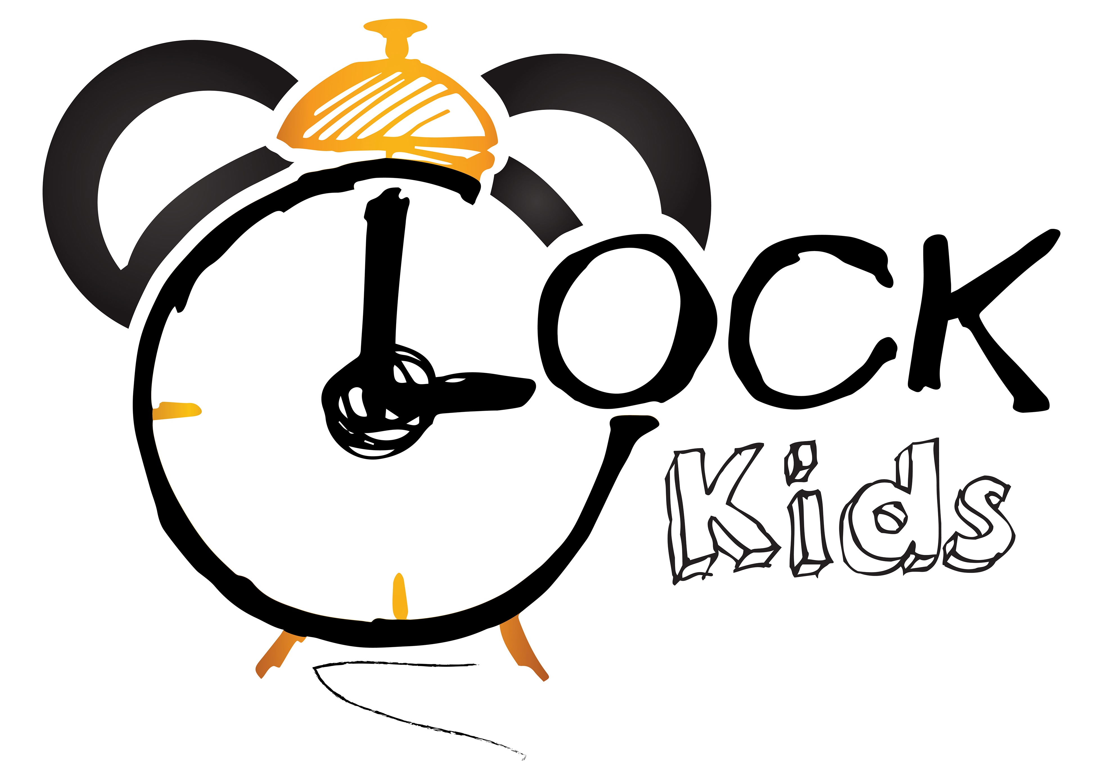Słowa i zwroty, które pojawią się na spotkaniach w MAJU:

Powitanie – rymowanka  Hello, hello.  Can you clap your hands?  Hello, hello.  Can you clap your hands?  Can you stretch up high?  Can you touch your toes?  Can you turn around?  Can you say, "Hello"?  Hello, hello.  Can you stamp your feet?  Hello, hello.  Can you stamp your feet?  Can you stretch up high?  Can you touch your toes?  Can you turn around?  Can you say, "Hello"?  Hello, hello.  Can you clap your hands?  Hello, hello.  Can you stamp your feet?  Zwroty i wyrażenia:  Can you clap your hands – czy możesz zaklaskać rękoma  Can you stretch up high – czy możesz rozciągnąć się w górę  Can you touch your toes – czy możesz dotknąć palce u stóp  Can you turn around – czy możesz się obrócić  Can you say, "Hello"? - czy możesz powiedzieć „cześć”?  Can you stamp your feet – czy możesz tupać stopami  I love my mummy, I love my daddy – piosenka  I love my mummy,  Yes, I do!  Here is a kiss and a hug for you!  Thank you mummy for all you do!  Happy Mother’s Day! I love you!  I love my daddy,  Yes, I do!  Here is a kiss and a hug for you!  Thank you daddy for all you do!  Happy Father’s Day! I love you!  Zwroty i wyrażenia:  I love my mummy – kocham moją mamusię  Here is a kiss and a hug for you! – oto buziak i przytulenie dla ciebie  Thank you mummy for all you do! – dziękuję ci mamusiu za wszystko co robisz  Happy Mother’s Day! I love you! – szczęśliwego Dnia Mamy, kocham Cię!  I love my daddy- kocham mojego tatusia  Happy Father’s Day! I love you! – szczęśliwego Dnia Taty, kocham Cię!  Alphabet song – piosenka:  A, B, C, D, E, F, G  H, I, J, K, L, M, N, O, P  Q, R, S, T, U, V  W, X, Y, Z  Now I know my ABCs.  Next time won't you sing with me?  A, B, C, D, E, F, G  H, I, J, K, L, M, N, O, P  Q, R, S, T, U, V  Zwroty i wyrażenia:  is for – jest dla  engine shed - maszynownia  Fat Controller – gruby kontroler  Ice carem - lody  Kite - latawiec  Luggage - bagaż  Mountains - góry  Newspaper - gazeta  Ostrich - struś  Queue - kolejka  railway line – tory kolejowe  signal - sygnał  umbrella - parasol  van - wan  window - okno  Xmas – Święta Bożego Narodzenia  Yacht - jacht  Zebra - zebra  Zwroty i wyrażenia programu przedszkolnego:  Town:  cinema – kino  school – szkoła  hospital – szpital  bank – bank  Special Days in May:  Flag – flaga  Country – kraj  Capital – stolica  Warsaw – Warszawa  Spring insects:  Ant – mrówka  Fly – mucha  Butterfly- motyl  Parents’ Day:  Mummy – mamusia  Daddy- tatuś  Mother’s Day- Dzień mamy  Father’s Day- Dzień ojca | W, X, Y, and Z  Now I know my ABCs.  Next time won't you sing with me?  Zwroty i wyrażenia:  Now I know my ABCs – teraz znam moje ABC  Next time won't you sing with me? – następnym razem może zaśpiewasz ze mną?  A sailor went to sea- piosenka  A sailor went to sea sea sea  to see what she could see see see.  But all that she could see see see  was the bottom of the deep blue sea sea sea.  A seahorse!  A sailor went to sea sea sea  to see what she could see see see.  But all that she could see see see  was a seahorse swimming in the sea sea sea.  A jellyfish!/A turtle!/An octopus!/ A baby shark!/A blue whale!  Zwroty i wyrażenia:  A sailor went to sea- żeglarka wyruszyła w morze  to see what she could see- żeby przekonać się co może zobaczyć  But all that she could see- ale jedyne co widziała  was the bottom of the deep blue sea- to dno głębokiego, niebieskiego morza  A seahorse!- konik morski!  A seahorse swimming in the sea- konik morski pływający w morzu  A jellyfish!/A turtle!/An octopus!/ A baby shark!/A blue whale!- meduza/ ośmiornica/ mały rekin/ płetwal błękitny  Story time: book “Things that go”  Digger,  Superbike,  Plane,  Racing car,  Ship,  Train.  Zwroty i wyrażenia  Digger - koparka  Superbike – super motocykl  Plane - samolot  Racing car – auto wyścigowe  Ship - statek  Train - pociąg  Good Bye! Song  Bye, Good Bye,  I can clap my hands/I can stamp my feet  Bye, Bye, Good Bye!  Zwroty i wyrażenia:  Good Bye! – Do widzenia!  I can clap my hands/I can stamp my feet – potrafię klaskać rękoma/potrafię tupać stopami Thomas’ alphabet – książka:  A is for Annie, B is for Bertie, C is for Clarabel, D is for Diesel, E is for engine sched, F is for Fat Controller, G is for Gordon, H is for Harold, I is for ice cream, J is for James, K is for kite, L is for luggage, M is for mountains, N is for newspaper, O is for ostrich, P is for Percy, Q is for queue, R is for railway Line, S is for signal, T is for Thomas, U is for umbrella, V is for van, W is for window, X is for Xmas, Y is for yacht, Z is for zebra

